- 打包成功的apk在更多操作里面可以修改分发页
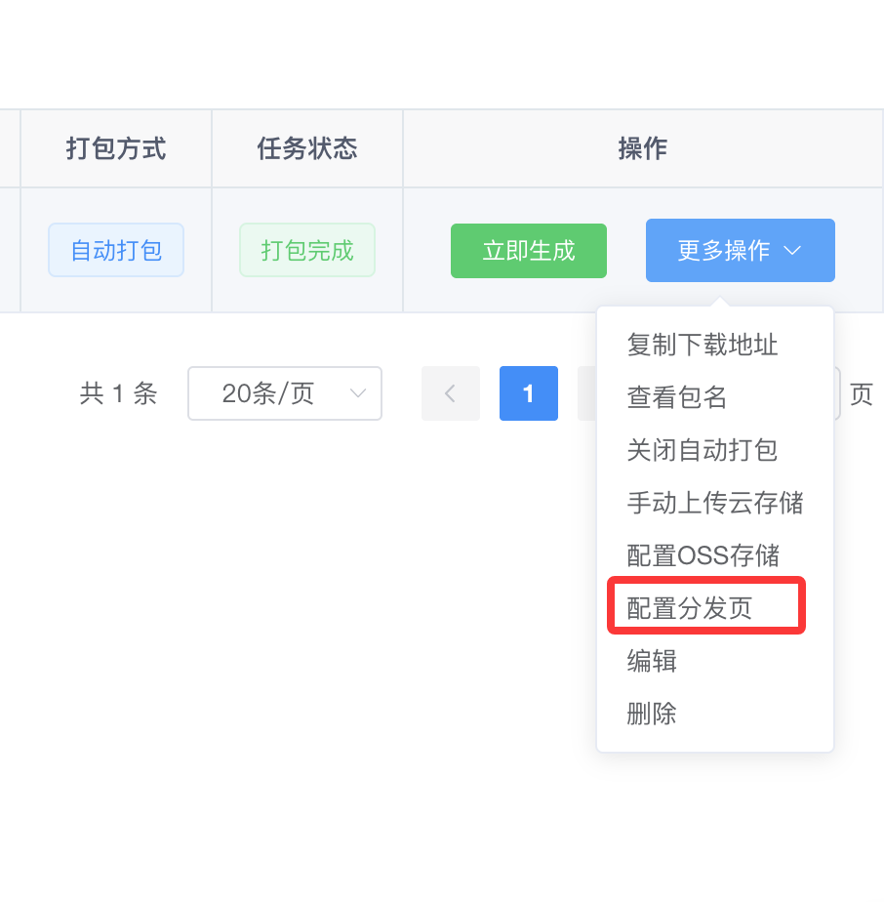
2、下载地址里面，可以预览分发页，或者右键下载
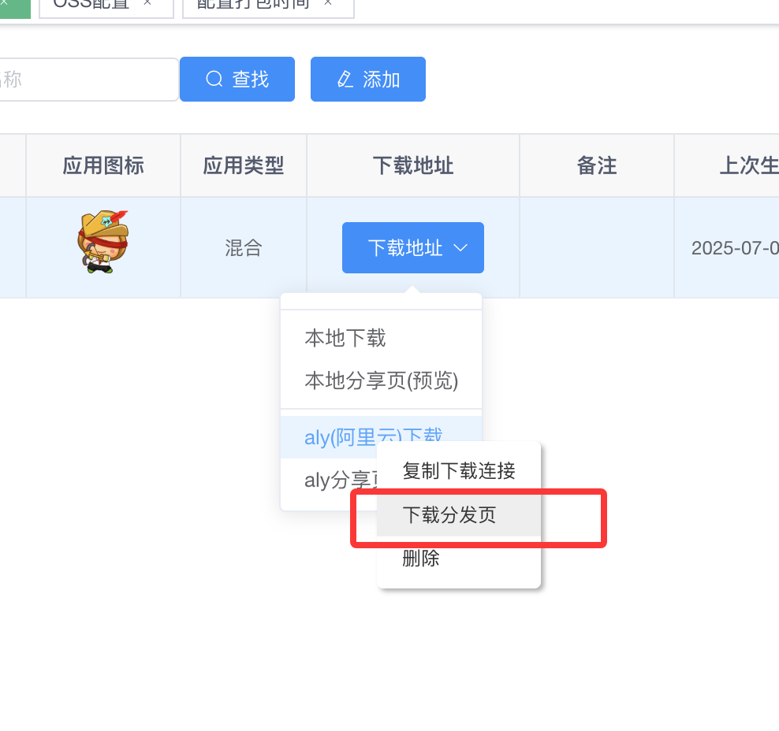
- 下载下来的分发页就可以直接上传到分发服务器，解压缩后得到web-site,如下图
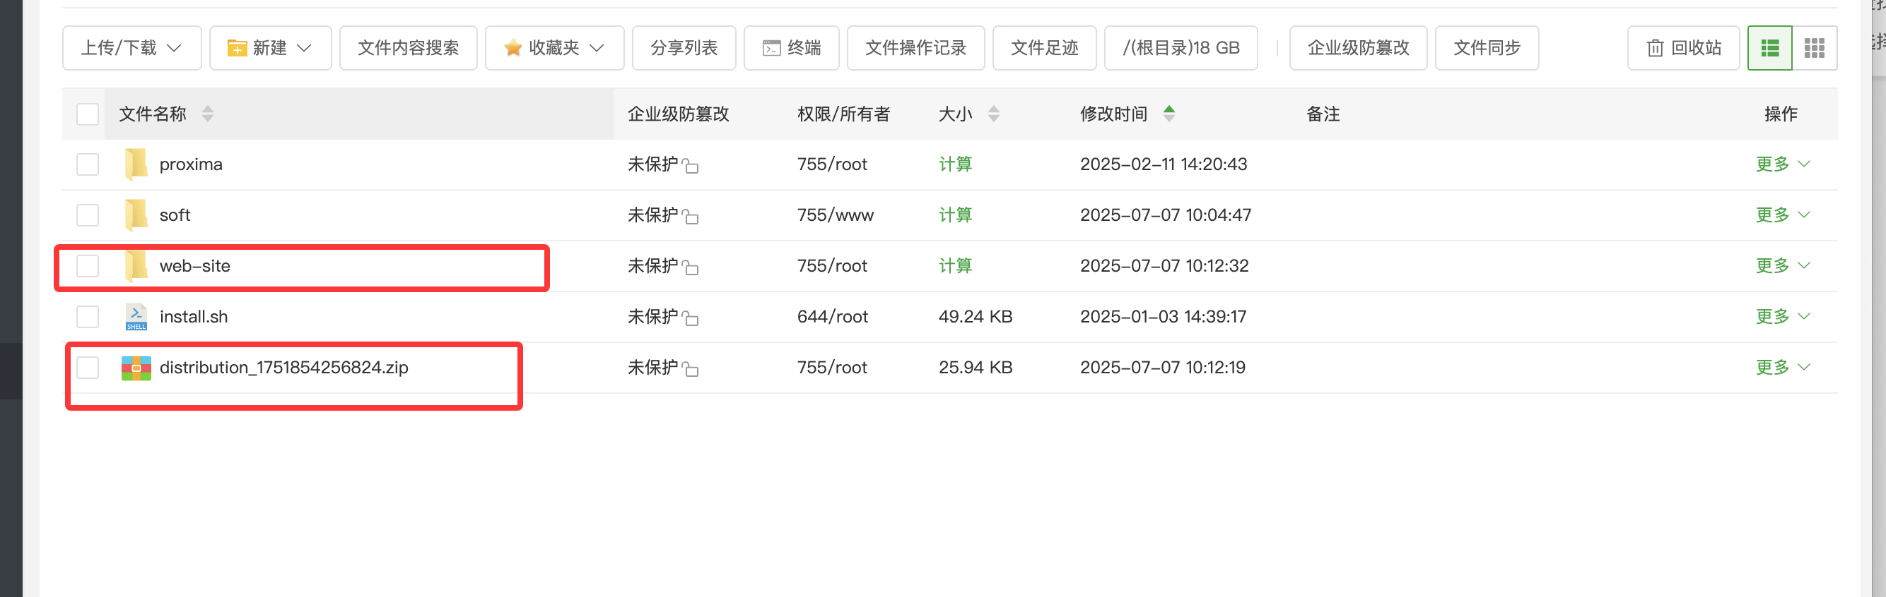
- 发布服务器要安装nginx，在nginx新建一个站点，指向刚刚解压缩的web-site文件夹
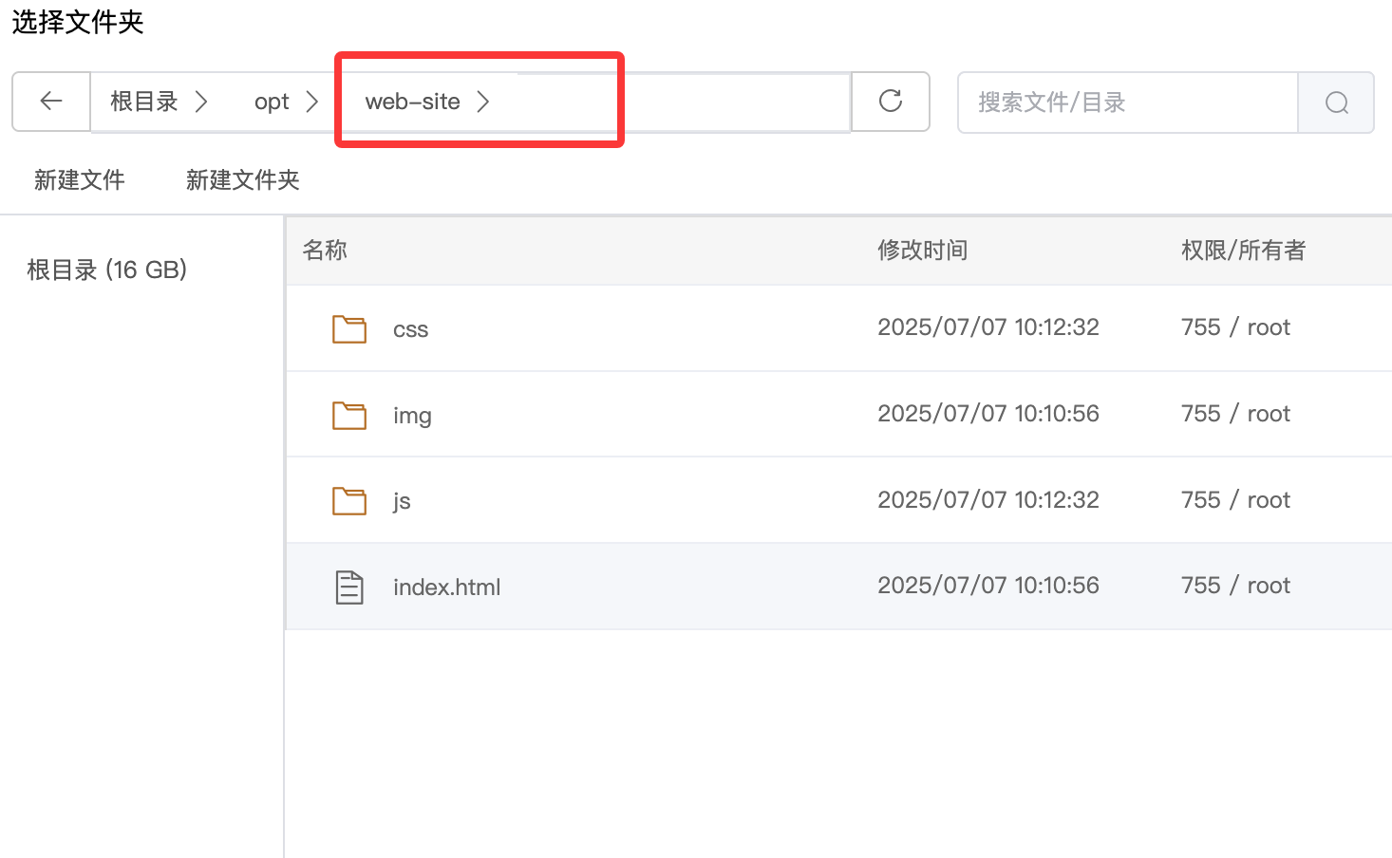
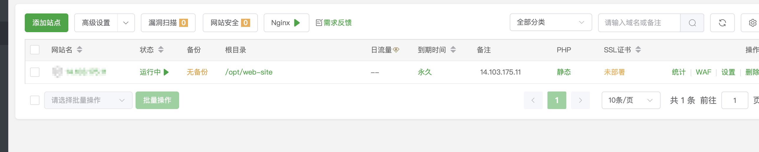

- 创建完成后，直接打开分发服务器连接即可。图片和下载地址都已经自动集成，点击下载既可以下载到最新apk
